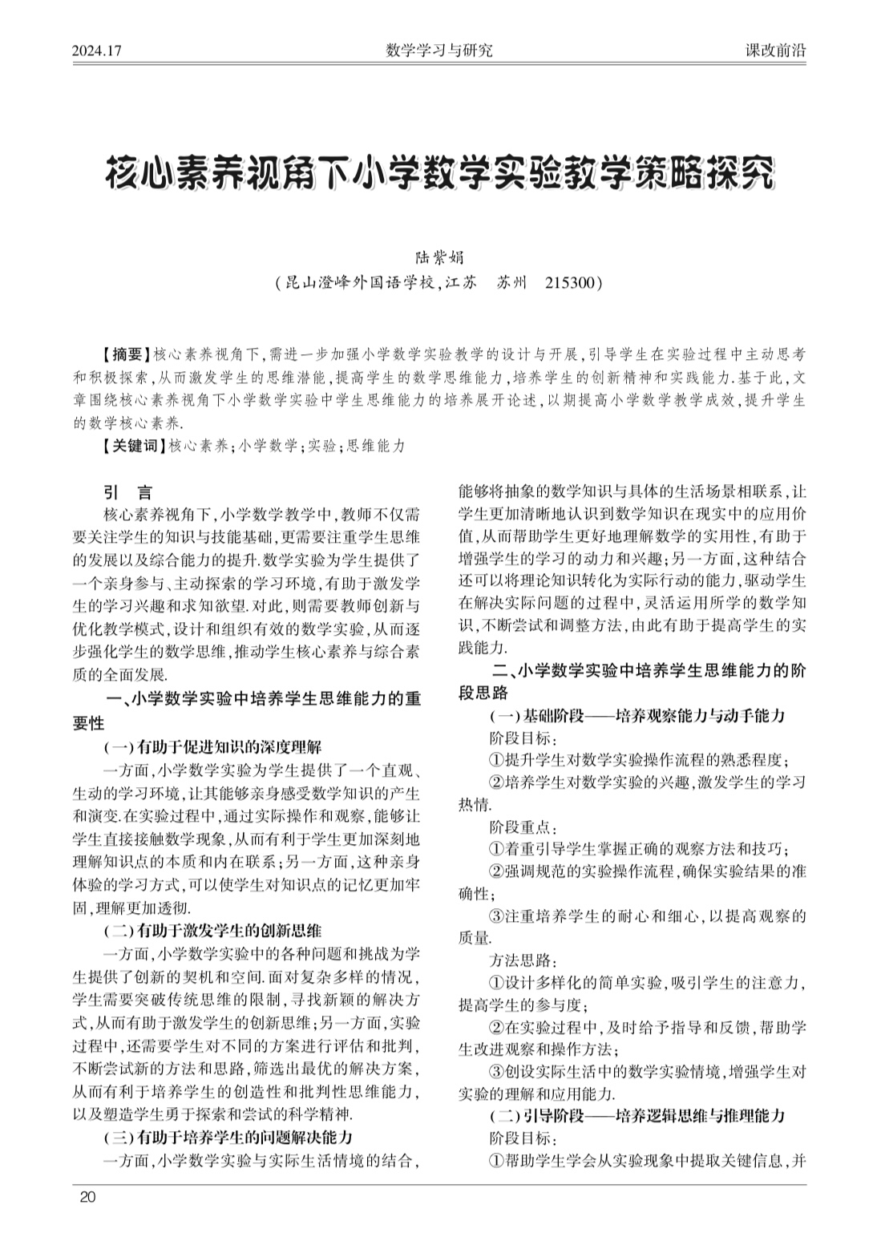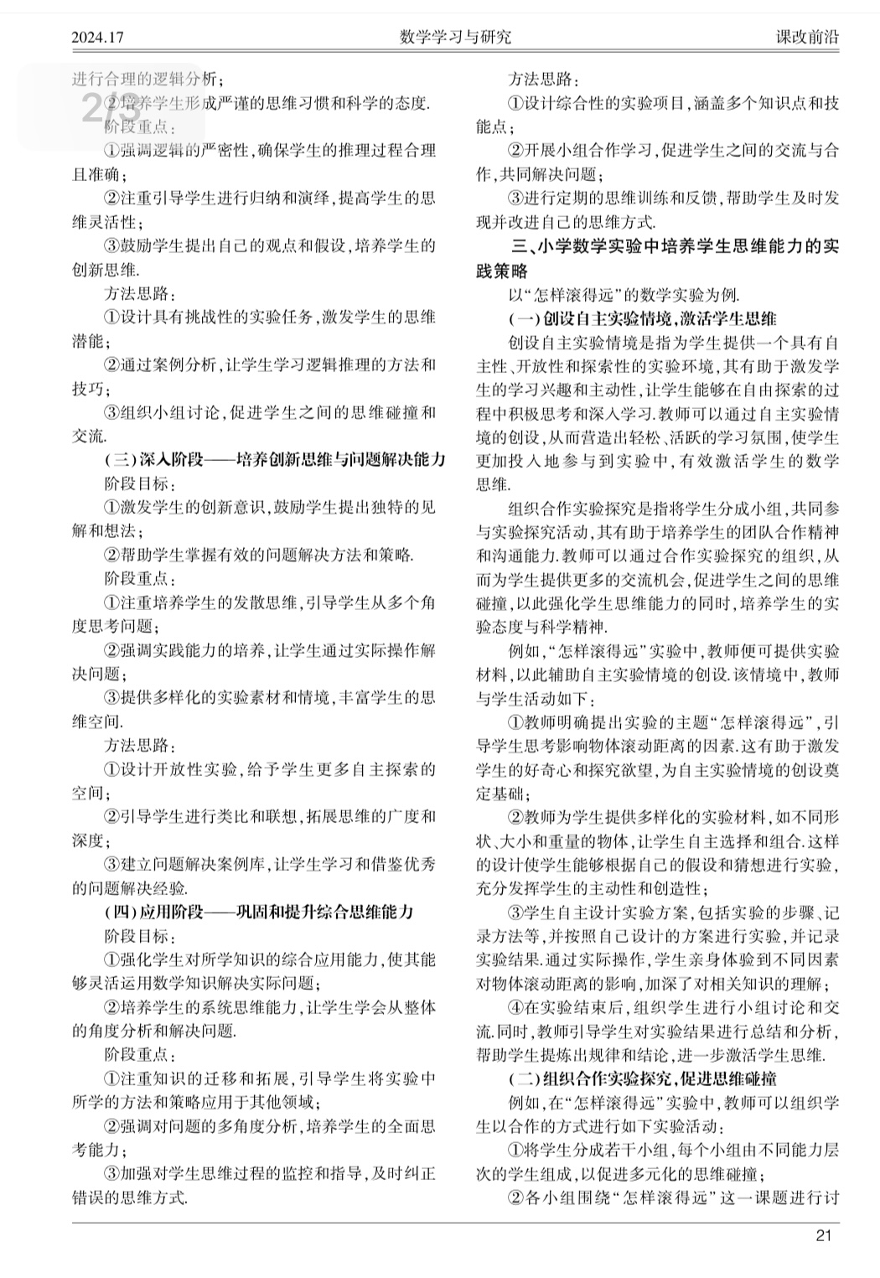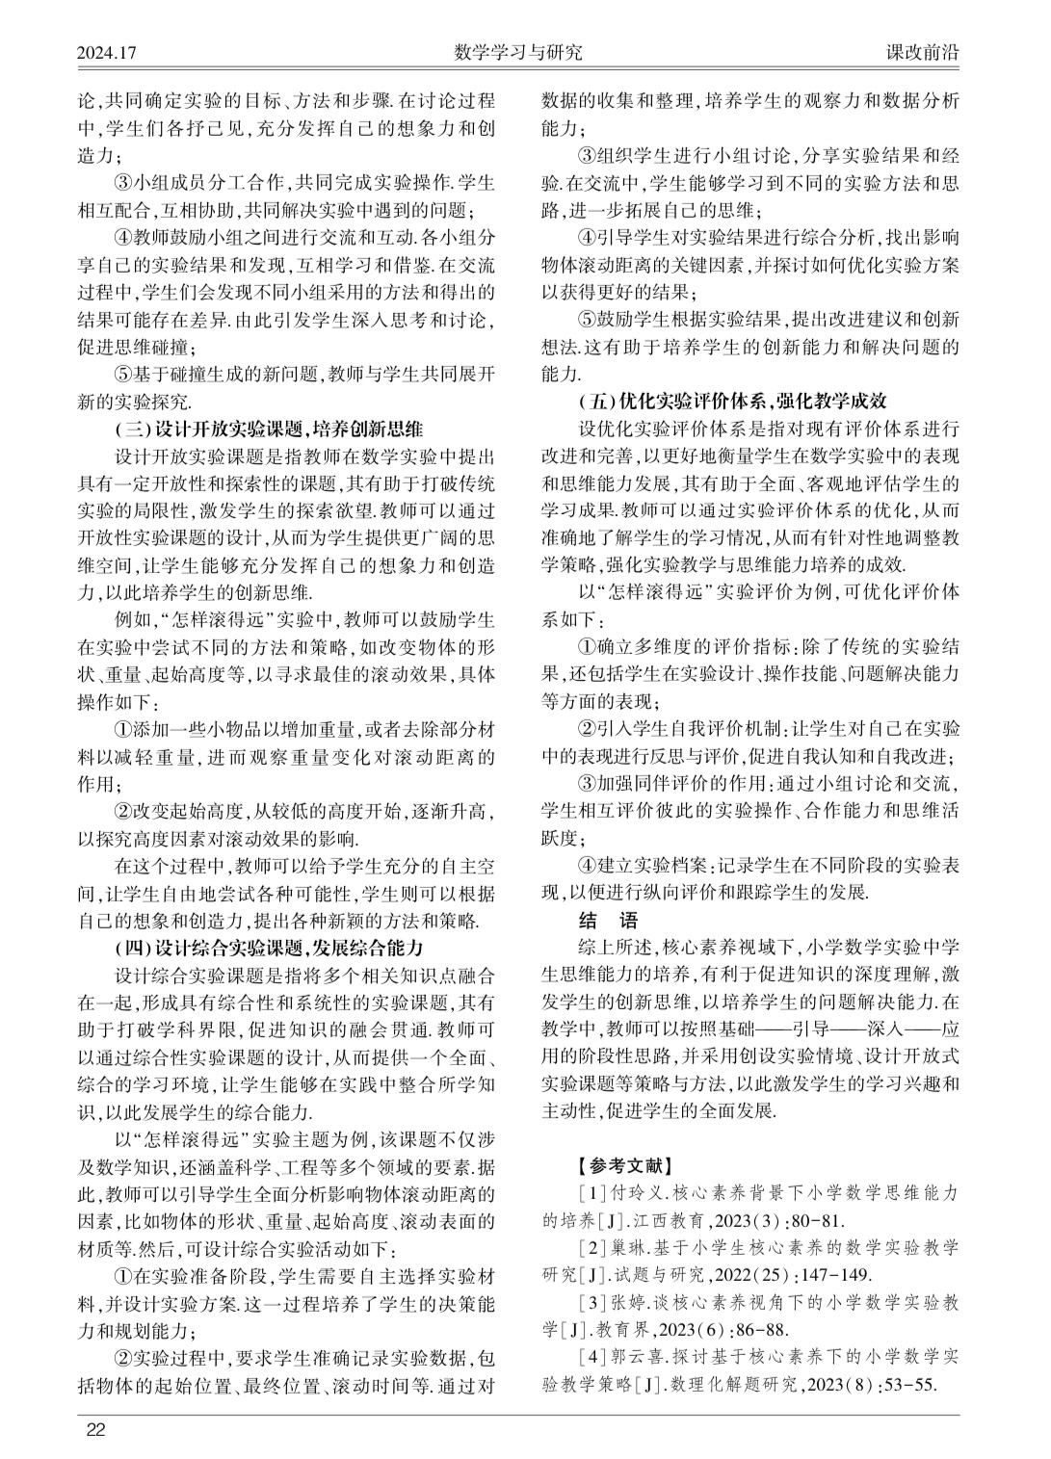

反思：教师在实验教学前需要明确的一点是，实验教学并不是简单地指导、引领学生进行动手操作，其最根本的目的是通过实验促使学生的身体动作与大脑思维紧密结合。事实上，数学实验教学的过程与根本目标就是有效揭示问题的本质、特点以及各个知识点间的内在联系。